



**数据结构**

课程实验报告

题 目： 排序算法的比较

学生姓名 吴多智

学生学号 201626010520

专业班级 软件1605

完 成 日 期 2017-1-10

**对排序算法中的两种算法的比较**

* **快速排序代码：**

void quicksort(int *a,int l,int r){

if (l>=r) return;

int first=l;

int last=r;

int key=a[first];

while(first<last){

while(first<last&&a[last]>=key){

--last;

}

swap(a[first],a[last]);

while(first<last&&a[first]<=key){

++first;

}

swap(a[last],a[first]);

}

a[first]=key;

quicksort(a,l,first-1);

quicksort(a,first+1,r);

}

* **插入排序代码：**

void insertsort(int *a,int n){

int k=n;

int j;

for(int i=1;i<k;i++)

{

if(a[i]<a[i-1]){

int temp=a[i];

for(j=i-1;j>=0 && a[j]>temp;j--){

a[j+1]=a[j];

}

a[j+1]=temp;

}

}

}

# 两种排序算法的运算时间比较

注：计算方式：

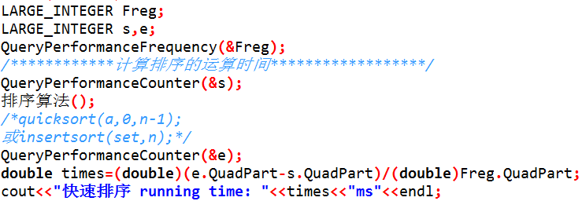

对比表格：

|  |  |  |  |  |  |
| --- | --- | --- | --- | --- | --- |
| 排序（单位s） | 0.1K | 1K | 10K | 100K | 1M |
| 快速排序 | 0.0000070523 | 0.0001382259 | 0.0014591297 | 0.0151276280 | 0.2295149716 |
| 插入排序 | 0.0000077576 | 0.0007602426 | 0.0631798238 | 6.2722049185 | 658.01037505 |

在2.90GHz的酷睿i7微处理器上运行Windows10时，快速排序和插入排序所用的时间(单位：秒)

1. 数据规模100

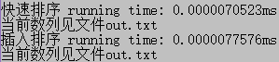

1. 数据规模1000

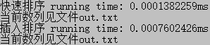

1. 数据规模10000

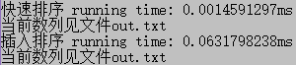

1. 数据规模100000

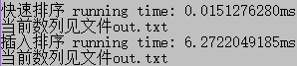

1. 数据规模1000000

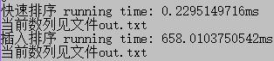

一开始dos界面会询问用户需要测试的测试数据。

输入1、2、3、4、5就可以了。

注：1m的数据需要等待的时间较久